МИНИСТЕРСТВО НАУКИ И ВЫСШЕГО ОБРАЗОВАНИЯ РОССИЙСКОЙ ФЕДЕРАЦИИ

ФЕДЕРАЛЬНОЕ ГОСУДАРСТВЕННОЕ БЮДЖЕТНОЕ ОБРАЗОВАТЕЛЬНОЕ УЧРЕЖДЕНИЕ ВЫСШЕГО ОБРАЗОВАНИЯ

«МАГНИТОГОРСКИЙ ГОСУДАРСТВЕННЫЙ ТЕХНИЧЕСКИЙ

УНИВЕРСИТЕТ ИМ. Г.И. НОСОВА»

(ФГБОУ ВО «МГТУ ИМ. Г.И.НОСОВА»)

Институт энергетики и автоматизированных систем

Кафедра бизнес – информатики и информационных технологий

КУРСОВАЯ РАБОТА

по дисциплине: Разработка приложений на платформе 1С

на тему: Реализация проектных решений по созданию автоматизированной системы «Электронный дневник» на платформе «1С:Предприятие 8.3»

Исполнитель: Голиков Егор Константинович, студент 3 курса, группа   
АПИб-21-21

Руководитель: Масленникова О.Е., канд. пед. наук, доцент кафедры БИиИТ

Работа допущена к защите «___» _________ 2025 г. __________

(подпись)

Работа защищена «___» _________ 2025 г. с оценкой __________

(оценка)

__________

(подпись)

Магнитогорск, 2025

МИНИСТЕРСТВО НАУКИ И ВЫСШЕГО ОБРАЗОВАНИЯ РОССИЙСКОЙ ФЕДЕРАЦИИ

ФЕДЕРАЛЬНОЕ ГОСУДАРСТВЕННОЕ БЮДЖЕТНОЕ ОБРАЗОВАТЕЛЬНОЕ УЧРЕЖДЕНИЕ ВЫСШЕГО ОБРАЗОВАНИЯ  
«МАГНИТОГОРСКИЙ ГОСУДАРСТВЕННЫЙ ТЕХНИЧЕСКИЙ   
УНИВЕРСИТЕТ ИМ. Г.И. НОСОВА»

Институт энергетики и автоматизированных систем

Кафедра бизнес-информатики и информационных технологий

Направление 09.03.03 – Прикладная информатика

ЗАДАНИЕ НА КУРСОВУЮ РАБОТУ

Тема: Реализация проектных решений по созданию автоматизированной системы   
«Электронный дневник» на платформе «1С:Предприятие 8.3»

Студенту Голикову Егору Константиновичу

1. Перечень подлежащих разработке вопросов:

1. Анализ предметной области проектирования программного средства

2. Проектирование логической структуры программного средства

3. Разработка физической структуры программного средства

2. Список рекомендуемой литературы:

1. Введение в конфигурирование в системе «1С:Предприятие 8». Основные объекты: методические материалы для слушателя сертифицированного курса / 1С-Учебный центр №3. – Москва: 1С, 2022. – 123 с. – Текст: непосредственный.

2. Масленникова, О. Е. Разработка бизнес-приложений на платформе «1С: Предприятие 8.3»: практикум для вузов / О. Е. Масленникова, В. Е. Петеляк. – Магнитогорск : МГТУ им. Г.И. Носова, 2021. – URL: https://host.megaprolib.net/MP0109/Download/MObject/3251. – Текст: электронный.

3. Контрольные сроки представления отдельных разделов курсовой работы:

|  |  |
| --- | --- |
| 25% - написание введения и 1 параграф основной части | «25» февраля 2025 г. |
| 50% - написание 2 параграфа основной части | «14» марта 2025 г. |
| 75% - написание 3 параграфа основной части | «28» марта 2025 г. |
| 100% - оформление текста курсовой по требованиям | «5» апреля 2025 г. |

4. Срок сдачи: «07» апреля 2025 г.

5. Руководитель: ___________________ / Масленникова О.Е. /

(подпись)

6. Задание получил: ________________ / Голиков Е.К. /

(подпись)

СОДЕРЖАНИЕ

ВВЕДЕНИЕ 4

1 АНАЛИЗ ПРЕДМЕТНОЙ ОБЛАСТИ ПРОЕКТИРОВАНИЯ ПРОГРАММНОГО СРЕДСТВА 5

2 ПРОЕКТИРОВАНИЕ ЛОГИЧЕСКОЙ СТРУКТУРЫ ПРОГРАММНОГО СРЕДСТВА 5

3 РАЗРАБОТКА ФИЗИЧЕСКОЙ СТРУКТУРЫ ПРОРАММНОГО СРЕДСТВА 5

ЗАКЛЮЧЕНИЕ 6

СПИСОК ИСПОЛЬЗОВАННЫХ ИСТОЧНИКОВ 7

ПРИЛОЖЕНИЯ 8

**ВВЕДЕНИЕ**

В настоящее время активно применяются автоматизированные системы в различных сферах жизнедеятельности человека для сокращения временных издержек и повышения эффективности деятельности организаций. Они также могут использоваться для повышения осведомленности пользователей в ситуациях, когда пользователям необходимо обмениваться информацией между собой.

Многие учебные заведения для организации своей деятельности внедряют автоматизированные системы. Так, при формировании расписания учебных занятий преподавателю необходимо составить расписание для каждой студенческой группы и сообщить это расписание студентам. После проведения занятия преподаватель проставляет ученикам оценки и предоставляет домашнюю работу. Заведующему кафедрой необходимо собирать статистику об успеваемости студентов, обращаясь за соответствующей информацией к преподавателям. Студентам необходимо обращаться к преподавателем для получения расписания, своих оценок и домашних работ. Чтобы упростить обмен информацией между преподавателями, заведующем кафедры и студентами необходима автоматизированная система.

Внедрение автоматизированной системы «Электронный дневник» позволит автоматизировать процессы формирования расписания учебных занятий и ведение учета успеваемости студентов. Преподаватель сможет составлять расписания учебных занятий для студенческих групп, а после проведения занятий проставлять студентам оценки и указывать домашнюю работу через электронный дневник. Студенты смогут отслеживать в электронном дневнике свое расписание и выставленные им оценки и домашние работы. Также заведующий кафедрой сможет формировать отчеты для сбора статистики об успеваемости студентов.

Актуальность данной проблемы определяет тему курсовой работы: «Реализация проектных решений по созданию автоматизированной системы «Электронный дневник» на платформе «1С:Предприятие 8.3»

Объектом исследования являются процессы формирования расписания учебных занятий и ведение учета успеваемости студентов.

Предметом исследования является технология разработки автоматизированных систем на базе платформы «1С Предприятие 8.3»

Цель проведения исследования заключается в разработке системы «Электронный дневник» на платформе «1С: Предприятие 8.3», которая позволит автоматизировать процессы формирования расписания учебных занятий и ведения учета успеваемости студентов.

Для достижения данной цели необходимо выполнить следующий ряд задач:

1. Проанализировать предметную область проектирования программного средства.
2. Выполнить проектирование логической структуры программного   
   средства.
3. Разработать физическую структуру программного средства.

В процессе выполнения работы были использованы следующие методы исследования и инструменты:

* сбор информации и анализ научной литературы;
* обследование и формализация предметной области;
* нотация моделирования данных UML.

На защиту курсовой работы выносится: варианты использования автоматизированной системы «Электронный дневник» и сама автоматизированная система «Электронный дневник», разработанная на платформе «1С:Предприятие 8.3».

**1 АНАЛИЗ ПРЕДМЕТНОЙ ОБЛАСТИ ПРОЕКТИРОВАНИЯ ПРОГРАММНОГО СРЕДСТВА**

Для организации учебного процесса необходимо разработать автоматизированную систему «Электронный дневник». К основным пользователям системы относится: администратор, преподаватель, заведующий кафедрой, студент.

Ниже представлены ограничения, предъявляемые к каждому пользователю автоматизированной системы «Электронный дневник»:

1. Администратор видит всю информацию, имеет право редактировать все.
2. Заведующий кафедрой видит всю информацию, не может редактировать данные.
3. Преподаватель видит информацию только по своему предмету/предметам, может ее редактировать.
4. Студент видит информацию, которая касается только его, может дополнять информацию о домашнем задании.

Ниже представлены требования основных пользователей системы, предъявляемые к разрабатываемой автоматизированной системе «Электронный дневник»:

1. Преподаватель хочет иметь возможность вводить на неделю/месяц/семестр вперед информацию о том, какие предметы и у какой группы он будет читать с указанием тем занятий через «Электронный дневник».
2. Преподаватель хочет иметь возможность после занятия выставлять оценки студентам и указывать домашнюю работу через «Электронный дневник».
3. Студент хочет иметь возможность просматривать свое расписание на неделю, выставленные ему оценки и домашние работы от преподавателя через «Электронный дневник».
4. Студент хочет иметь возможность добавлять комментарии к тексту домашней работы через «Электронный дневник».
5. Заведующий кафедрой хочет иметь возможность формировать отчет по одному предмету, одной группе или одному ученику – для сбора статистики об успеваемости через «Электронный дневник».

На рисунке 1 представлен вид дневника для преподавателя.

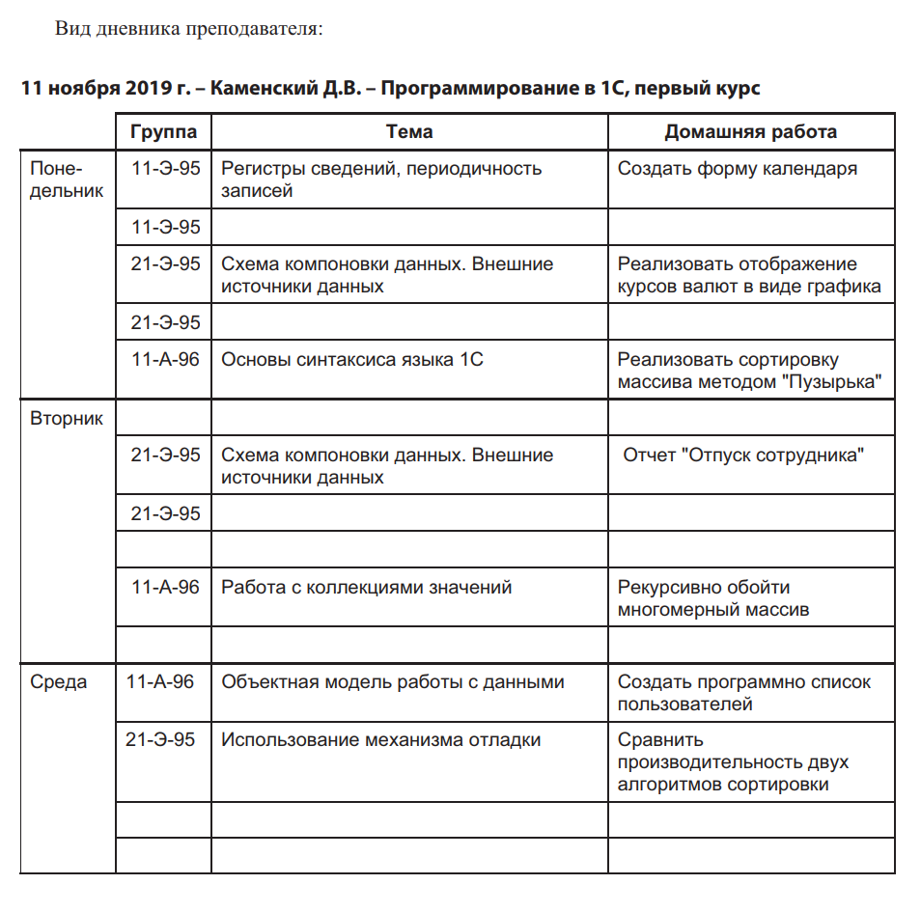

Рисунок 1 – Вид дневника для преподавателя

На рисунке 2 представлена карточка занятия, в которой преподаватель может выставлять оценки студентам и указать домашнее задание.

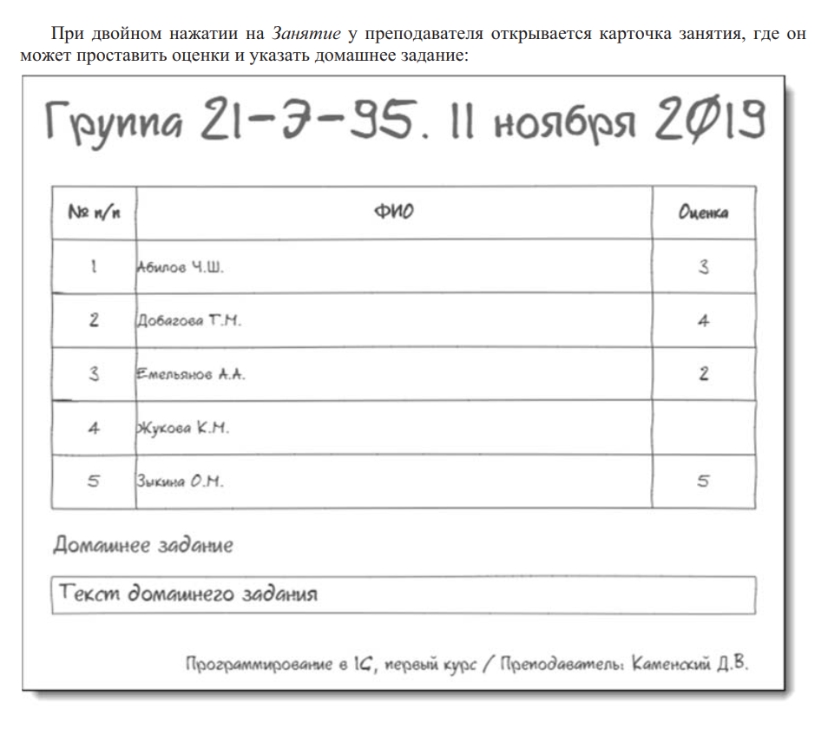

Рисунок 2 – Карточка занятия

На рисунке 3 представлен вид дневника для студента.

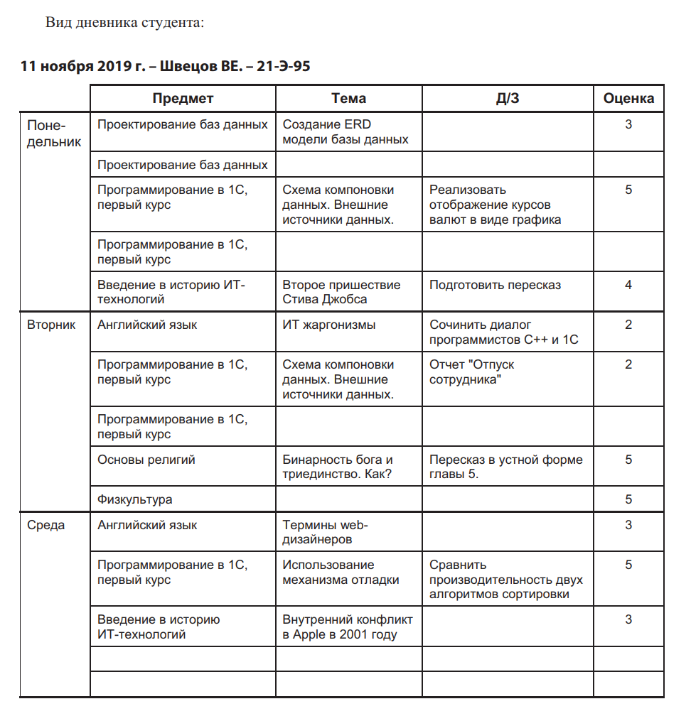

Рисунок 3 – Вид дневника для студента

На рисунке 4 представлены примеры отчетов.

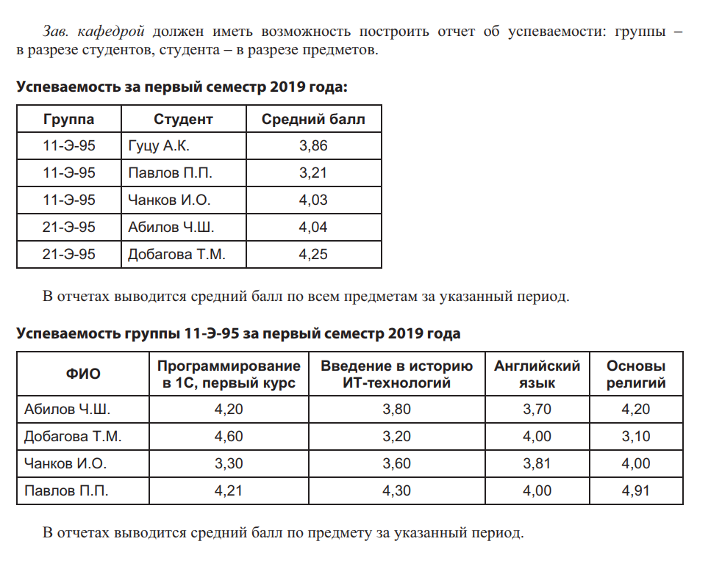

Рисунок 4 – Примеры отчетов

Обозначим основные функции автоматизированной системы «Электронный дневник».

Основная функция 1. Формирование расписания учебных занятий.

Основная функция 2. Просмотр карточки учебного занятия.

Основная функция 3. Заполнение карточки учебного занятия.

Основная функция 4. Просмотр электронного дневника.

Основная функция 5. Добавление комментария к тексту домашнего задания.

Основная функция 6. Формирование отчета.

Приступим к формированию вариантов использования. «Варианты использования служат для документирования функциональных требований к программным системам. Вариант использования описывает некоторый целостный фрагмент поведения системы без учета особенностей внутренней структуры субъекта» [1].

Для каждого пользователя автоматизированной системы перечислим варианты использования. В таблице 1 представлен перечень вариантов использования.

Таблица 1 – Перечень вариантов использования

|  |  |
| --- | --- |
| Действующее лицо  (актер) | Вариант использования (прецедент) |
| Администратор | 1. Формирование расписания учебных занятий  2. Просмотр карточки учебного занятия  3. Заполнение карточки учебного занятия  4. Просмотр электронного дневника  5. Добавление комментария к тексту домашнего задания  6. Формирование отчета |
| Заведующий кафедрой | 7. Формирование отчета |
| Преподаватель | 8. Формирование расписания учебных занятий  9. Просмотр карточки учебного занятия  10. Заполнение карточки учебного занятия  11. Просмотр электронного дневника |
| Студент | 12. Просмотр электронного дневника  13. Добавление комментария к тексту домашнего задания |

На рисунке 5 представлена диаграмма вариантов использования автоматизированной системы «Электронный дневник» в нотации UML.

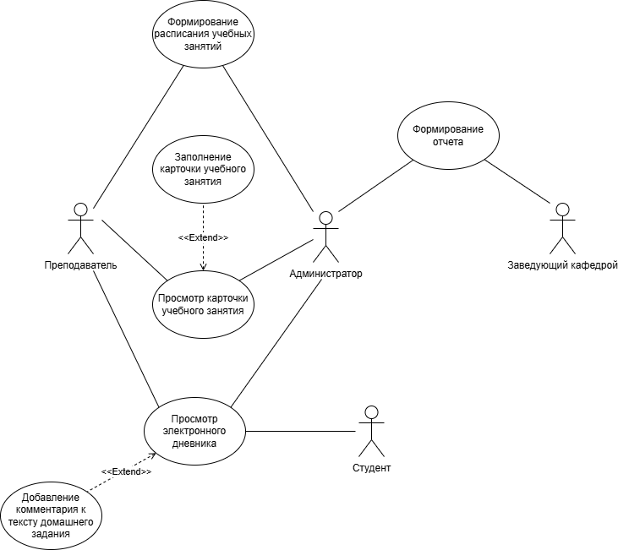

Рисунок 5 – Диаграмма вариантов использования в нотации UML

Документ о вариантах использования автоматизированной системы «Электронный дневник» представлен в Приложении А.

**2 ПРОЕКТИРОВАНИЕ ЛОГИЧЕСКОЙ СТРУКТУРЫ ПРОГРАММНОГО СРЕДСТВА**

Перейдем к проектированию логической структуры автоматизированной системы «Электронный дневник».

Определим, какие элементы данных используются в каждом информационном объекте. В таблице 2 и 3 представлено соответствие элементов данных.

Таблица 2 – Соответствие элементов данных

|  |  |  |  |  |  |  |
| --- | --- | --- | --- | --- | --- | --- |
| № | Элементы  данных | Группы | Студенты | Предмет | Расписание | Оценки |
| 1 | Наименование группы | + | + |  | + | + |
| 2 | ФИО  студента |  | + |  | + | + |
| 3 | Наименование предмета |  |  | + | + | + |
| 4 | Тема |  |  |  | + |  |
| 5 | Дата |  |  |  | + |  |
| 6 | Домашнее  задание |  |  |  | + |  |
| 7 | Оценка |  |  |  | + | + |

Таблица 3 – Соответствие элементов данных

|  |  |  |  |  |
| --- | --- | --- | --- | --- |
| № | Элементы  данных | Отчет по  предмету | Отчет по группе | Отчет по  ученику |
| 1 | Наименование группы | + | + |  |
| 2 | ФИО  студента | + | + | + |
| 3 | Наименование предмета | + | + | + |
| 4 | Тема |  |  |  |
| 5 | Дата |  |  |  |
| 6 | Домашнее  задание |  |  |  |
| 7 | Оценка | + | + | + |

Определим, какие взаимосвязи существуют между элементами.

**ГРУППЫ**

Код

Наименование группы

**СТУДЕНТЫ**

Код

ФИО студента

**ПРЕДМЕТ**

Код

Наименование предмета

**РАСПИСАНИЕ**

Код

Наименование группы

Наименование предмета

Тема

Домашнее задание

Дата

ФИО студента

Оценка

**ОЦЕНКИ**

ФИО студента

Наименование группы

Наименование предмета

Оценка

**ОТЧЕТ ПО ПРЕДМЕТУ**

Наименование предмета

Наименование группы

ФИО студента

Оценка

**ОТЧЕТ ПО ГРУППЕ**

Наименование группы

ФИО студента

Наименование предмета

Оценка

**ОТЧЕТ ПО УЧЕНИКУ**

ФИО студента

Наименование предмета

Оценка

В таблице 4 представлена структура объекта «Группы».

Таблица 4 – Структура объекта «Группы»

|  |  |  |  |
| --- | --- | --- | --- |
| № | Наименование свойства | Тип | Длина |
| 1 | Код | Строка | 9 |
| 2 | Наименование | Строка | 10 |

В таблице 5 представлена структура объекта «Студенты».

Таблица 5 – Структура объекта «Студенты»

|  |  |  |  |
| --- | --- | --- | --- |
| № | Наименование свойства | Тип | Длина |
| 1 | Код | Строка | 9 |
| 2 | ФИО | Строка | 50 |

В таблице 6 представлена структура объекта «Предмет».

Таблица 6 – Структура объекта «Предмет»

|  |  |  |  |
| --- | --- | --- | --- |
| № | Наименование свойства | Тип | Длина |
| 1 | Код | Строка | 9 |
| 2 | Наименование | Строка | 100 |

В таблице 7 представлена структура объекта «Расписание».

Таблица 7 – Структура объекта «Расписание»

|  |  |  |  |
| --- | --- | --- | --- |
| № | Наименование свойства | Тип | Длина |
| 1 | Код | Строка | 9 |
| 2 | Наименование группы | СправочникСсылка.Группы | - |
| 3 | Наименование предмета | СправочникСсылка.Предмет | - |
| 4 | Тема | Строка | 100 |
| 5 | Домашнее задание | Строка | 100 |
| 6 | Дата | Дата | - |
| 7 | ФИО студента | СправочникСсылка.Студенты | - |
| 8 | Оценка | Число | 1 |

В таблице 8 представлена структура объекта «Оценки».

Таблица 8 – Структура объекта «Оценки»

|  |  |  |  |
| --- | --- | --- | --- |
| № | Наименование свойства | Тип | Длина |
| 1 | Наименование предмета | СправочникСсылка.Предмет | - |
| 2 | Наименование группы | СправочникСсылка.Группы | - |
| 3 | ФИО студента | СправочникСсылка.Студенты | - |
| 4 | Оценка | Число | 1 |

В таблице 9 представлена структура объекта «Отчет по предмету».

Таблица 9 – Структура объекта «Отчет по предмету»

|  |  |  |  |
| --- | --- | --- | --- |
| № | Наименование свойства | Тип | Длина |
| 1 | Наименование предмета | СправочникСсылка.Предмет | - |
| 2 | Наименование группы | РегистрНакопленияСсылка.Оценки | - |
| 3 | ФИО студента | РегистрНакопленияСсылка.Оценки | - |
| 4 | Оценка | РегистрНакопленияСсылка.Оценки | - |

В таблице 10 представлена структура объекта «Отчет по группе».

Таблица 10 – Структура объекта «Отчет по группе»

|  |  |  |  |
| --- | --- | --- | --- |
| № | Наименование свойства | Тип | Длина |
| 1 | Наименование группы | СправочникСсылка.Группы | - |
| 2 | ФИО студента | РегистрНакопленияСсылка.Оценки | - |
| 3 | Наименование предмета | РегистрНакопленияСсылка.Оценки | - |
| 4 | Оценка | РегистрНакопленияСсылка.Оценки | - |

В таблице 11 представлена структура объекта «Отчет по ученику».

Таблица 11 – Структура объекта «Отчет по ученику»

|  |  |  |  |
| --- | --- | --- | --- |
| № | Наименование свойства | Тип | Длина |
| 1 | ФИО студента | СправочникСсылка.Студенты | - |
| 2 | Наименование предмета | РегистрНакопленияСсылка.Оценки | - |
| 3 | Оценка | РегистрНакопленияСсылка.Оценки | - |

На рисунке 6 представлена диаграмма классов.

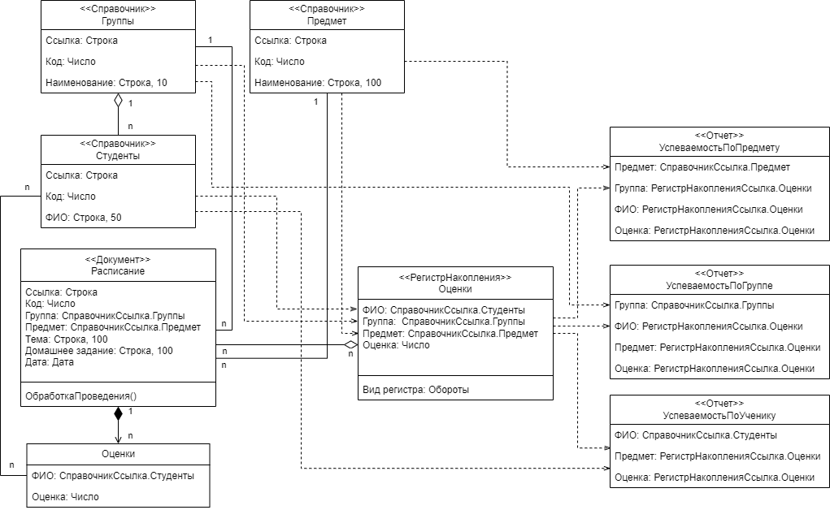

Рисунок 6 – Диаграмма классов

**3 РАЗРАБОТКА ФИЗИЧЕСКОЙ СТРУКТУРЫ ПРОРАММНОГО СРЕДСТВА**

**ЗАКЛЮЧЕНИЕ**

**СПИСОК ИСПОЛЬЗОВАННЫХ ИСТОЧНИКОВ**

1. Котлинский, С. В. Разработка моделей предметной области автоматизации: учебник для вузов / С. В. Котлинский. — Санкт-Петербург: Лань, 2021. — 412 с. — ISBN 978-5-8114-8035-7. — Текст: электронный // Лань: электронно-библиотечная система. — URL: https://e.lanbook.com/book/183204 (дата обращения: 26.02.2025). — Режим доступа: для авториз. пользователей.

**ПРИЛОЖЕНИЯ**

**Приложения А.   
Описание вариантов использования**

|  |  |
| --- | --- |
| № варианта использования | Вариант использования № 1, 8 |
| Название | Формирование расписания учебных занятий |
| Автор | Голиков Е. К. |
| Дата создания | 26.02.2025 |
| Действующее лицо | Администратор, Преподаватель |
| Описание | Пользователь формирует расписание учебных занятие для конкретных групп с указанием темы занятий |
| Предварительные условия | 1. Пользователь вошел в систему как «Администратор» или как «Преподаватель» |
| Выходные условия | Пользователь сформировал расписание учебных занятий |
| Нормальные условия | 1.0 Пользователь успешно сформировал расписание учебных занятий  1.1 Пользователь нажимает кнопку «Добавить учебное занятие»  1.2 Пользователь заполняет поля формы учебного занятия  1.2 Пользователь нажимает кнопку «Подтвердить»  1.3 Система сохраняет запись об учебном занятии |
| Приоритет | Высокий |
| Частота использования | Около 60 раз в месяц |

|  |  |
| --- | --- |
| № варианта использования | Вариант использования № 2, 9 |
| Название | Просмотр карточки учебного занятия |
| Автор | Голиков Е. К. |
| Дата создания | 26.02.2025 |
| Действующее лицо | Администратор, Преподаватель |
| Описание | Пользователь просматривает карточку конкретного учебного занятия, в которой указаны оценки и домашняя работа |
| Предварительные условия | 1. Пользователь вошел в систему как «Администратор» или как «Преподаватель» |
| Выходные условия | Пользователь просмотрел карточку учебного занятия |
| Нормальные условия | 1.0 Пользователь успешно посмотрел карточку учебного занятия  1.1 Пользователь выбирает интересующее его учебное занятие  1.2 Система открывает карточку учебного занятия, где указаны оценки студентов, полученные за занятие, и домашняя работа |
| Приоритет | Высокий |
| Частота использования | Около 60 раз в месяц |
| Особые требования | Учебное занятие должно быть сформировано в системе, прежде чем можно просматривать или вносить оценки и домашнюю работу |

|  |  |
| --- | --- |
| № варианта использования | Вариант использования № 3, 10 |
| Название | Заполнение карточки учебного занятия |
| Автор | Голиков Е. К. |
| Дата создания | 26.02.2025 |
| Действующее лицо | Администратор, Преподаватель |
| Описание | Пользователь заполняет конкретную карточку учебного занятия, выставляя оценки и назначая домашнюю работу |
| Предварительные условия | 1. Пользователь вошел в систему как «Администратор» или как «Преподаватель» |
| Выходные условия | Пользователь заполнил карточку учебного занятия |
| Нормальные условия | 1.0 Пользователь успешно заполнил карточку учебного занятия  1.1 Пользователь просматривает карточку учебного занятия  1.2 Пользователь вносит оценки студентам через поле «Оценка»  1.3 Пользователь заполняет поле «Домашняя работа»  1.4 Пользователь нажимает кнопку «Сохранить»  1.5 Система сохраняет изменения, внесенные в карточку учебного занятия |
| Приоритет | Высокий |
| Частота использования | Около 60 раз в месяц |
| Особые требования | Учебное занятие должно быть сформировано в системе, прежде чем можно просматривать или вносить оценки и домашнюю работу |

|  |  |
| --- | --- |
| № варианта использования | Вариант использования № 4, 11, 12 |
| Название | Просмотр электронного дневника |
| Автор | Голиков Е. К. |
| Дата создания | 26.02.2025 |
| Действующее лицо | Администратор, Преподаватель, Студент |
| Описание | Пользователь просматривает свой электронный дневник с расписанием учебных занятий |
| Предварительные условия | 1. Пользователь вошел в систему как «Администратор» или как «Преподаватель», или как «Студент» |
| Выходные условия | Пользователь просмотрел электронный дневник |
| Нормальные условия | 1.0 Пользователь успешно посмотрел электронный дневник  1.1 Пользователь нажимает кнопку «Расписание»  1.2 Система выводит расписание на текущую неделю |
| Приоритет | Средний |
| Частота использования | Около 15 раз в неделю |
| Особые требования | 1. Система выводит расписание по неделям и предоставляет возможность возвращаться к пройденным неделям  2. Для пользователя с ролью «Студент» в расписании выводится предмет, тема, домашняя работа, оценка за занятие.  3. Для пользователя с ролью «Преподаватель» в расписании выводится группа, предмет, тема, домашняя работа |

|  |  |
| --- | --- |
| № варианта использования | Вариант использования № 5, 13 |
| Название | Добавление комментария к тексту домашнего задания |
| Автор | Голиков Е. К. |
| Дата создания | 26.02.2025 |
| Действующее лицо | Администратор, Студент |
| Описание | Пользователь добавляет комментарий к тексту домашнего задания |
| Предварительные условия | 1. Пользователь вошел в систему как «Администратор» или как «Студент» |
| Выходные условия | Пользователь добавил комментарий к тексту домашнего задания |
| Нормальные условия | 1.0 Пользователь успешно добавил комментарий к тексту домашнего задания  1.1 Пользователь выбирает интересующее его учебное занятие  1.2 Пользователь заполняет поле «Комментарий к домашней работе»  1.3 Пользователь нажимает кнопку «Сохранить»  1.4 Пользователь сохраняет внесенный комментарий к тексту домашнего задания |
| Приоритет | Низкий |
| Частота использования | Не чаще 3 раз в месяц |
| Особые требования | Домашняя работа должна быть назначена, прежде чем можно добавлять комментарий к ней |

|  |  |
| --- | --- |
| № варианта использования | Вариант использования № 6, 7 |
| Название | Формирование отчета |
| Автор | Голиков Е. К. |
| Дата создания | 26.02.2025 |
| Действующее лицо | Администратор, Заведующий кафедрой |
| Описание | Пользователь формирует отчет по успеваемости студентов по предмету, по группе или по конкретному ученику |
| Предварительные условия | 1. Пользователь вошел в систему как «Администратор» или как «Заведующий кафедрой» |
| Выходные условия | Пользователь сформировал отчет по успеваемости студентов |
| Нормальные условия | 1.0 Пользователь успешно сформировал отчет по успеваемости  1.1 Пользователь выбирает вид отчета: «Успеваемость по предмету», «Успеваемость по группе», «Успеваемость по ученику»  1.2 В зависимости от выбранного вида пользователь выбирает интересующий его предмет, группу или ученика  1.3 Пользователь нажимает кнопку «Сформировать отчет»  1.4 Система генерирует отчет по успеваемости и выводит его на экран |
| Приоритет | Средний |
| Частота использования | Не чаще 1 раза в месяц |